**Contexte :**

Les niveaux servent à calculer, à l’aide de représentations mathématiques : les débits turbinés impliquant le niveau amont et aval [aux groupes turbine-alternateur](http://www.hydroquebec.com/comprendre/hydroelectricite/turbine-alternateur.html), les débits déversés impliquant le niveau amont ainsi que le niveau aval, le volume emmagasiné aux réservoirs, les débits en eau libre (rivières naturelles ou en aval des installations). Cependant, il arrive que les instruments fassent défaut, ce qui fait en sorte que les données deviennent suspectes, aberrantes ou encore tout simplement manquantes. Ceci peut se produire lorsque des débris entrent dans un ou les deux tubes, qu’une branche accroche le tube du limnimètre, qu’on expérience des problèmes de télécommunication ou tout simplement que l’instrument fasse défaut ou brise. Malgré toutes ces problématiques possibles, la mesure en continu des niveaux demeure impérative afin d’assurer un suivi de nos rivières et nos centrales. Lorsque nous détectons des données suspectes ou aberrantes, il est important de pouvoir corriger les mesures manuellement via une validation.

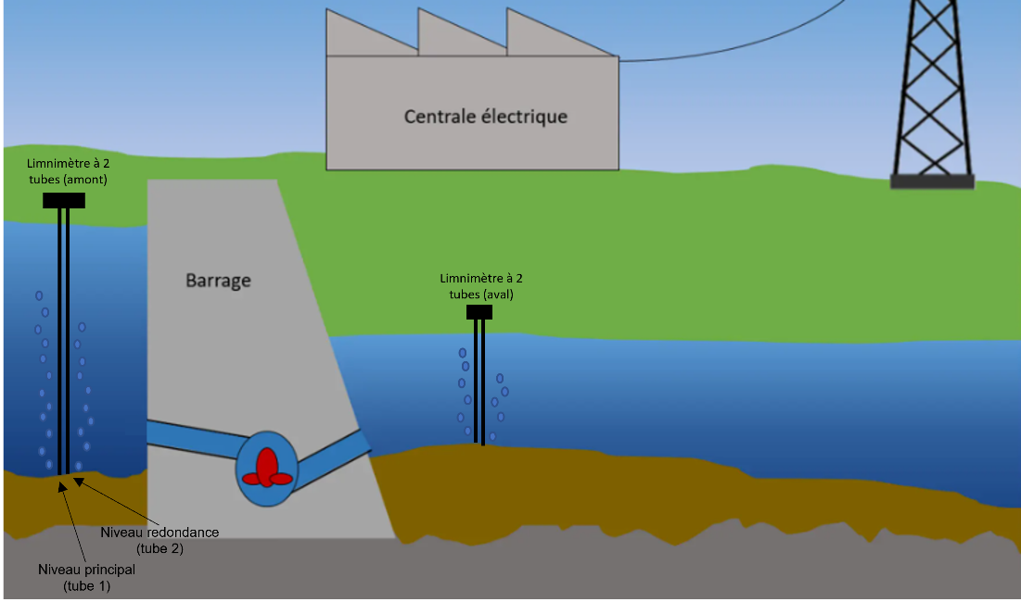

Figure 1. Les limnimètres n'ont pas toujours deux tubes. Parfois ils n'ont qu'un seul tube, ce qui rend la correction des données aberrantes complexe. Image modifiée provenant de : <https://www.ecosources.org/barrage-au-fil-de-l-eau>

**Contexte collecte de données :**

Pour le défi, nous allons vous fournir des données de trois emplacements différents. La première, une station en rivière qui inclue une lecture de niveau du fleuve St-Laurent. Par la suite, deux stations près d’un ouvrage hydraulique (comme la figure ci-haut), où l’on retrouve une station en amont et une station en aval de l’aménagement Outardes-2 sur la Côte-Nord, où l’on retrouve une redondance le niveau amont. Finalement pour le troisième cas, vous aurez les niveaux mesurés à deux stations sur le réservoir Gouin dans la région de la Mauricie.

Pour chaque lecture de niveau, on va fournir la série de données brutes ainsi que la série de données validée, c’est-à-dire celle qui est utilisé dans nos calculs et dans la prise de décision et gestion des cours d’eau.

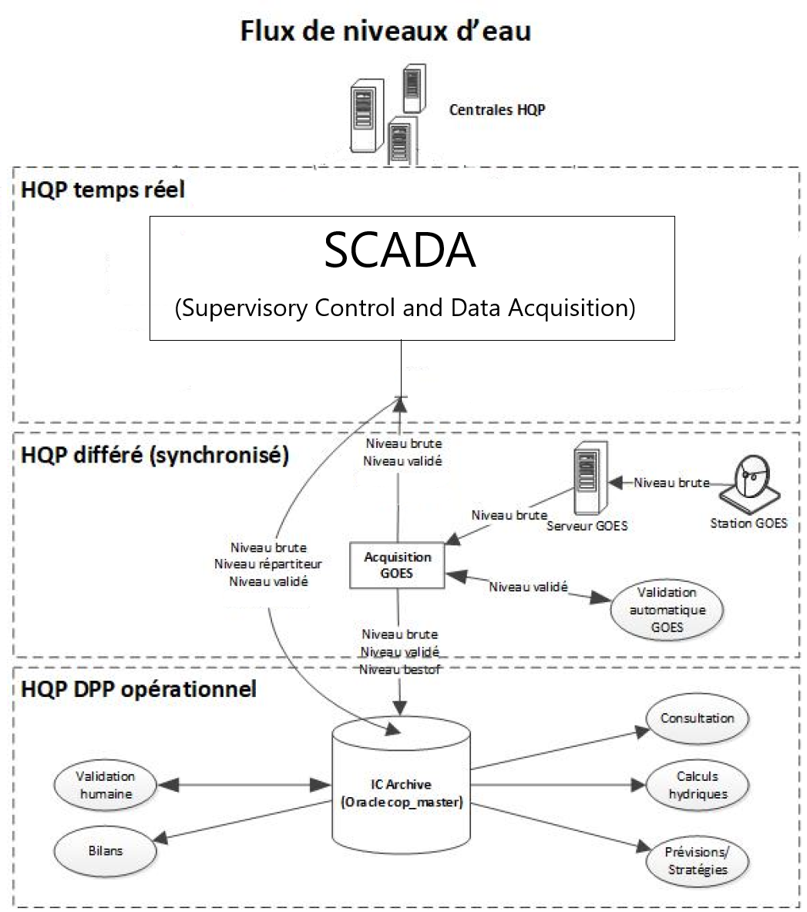

Note : veuillez garder une proposition de ces données pour test et validation de modèle

**Données Additionnelles**

Données de précipitations : corrélation directe entre la précipitation liquide et le niveau d’eau. Les données de précipitation journalières des stations météorologiques les plus proches vous seront fournies (liquide en été et solide en hiver **[Attention : aucune réaction du niveau de l’eau lorsque précipitations solides en hiver]**).

**Cas 1 - Station en rivière**

Station de mesure : Quai-de-Beauharnois

Région administrative : Montérégie

Coordonnées :

* x: -73.87616
* y: 45.316809

Autre(s) station(s) utilisées pour corriger les données :

Mesure du niveau de l’eau : Capteur central Beauharnois aval centre

Stations météorologiques : Saint-Anicet (x : -74.2895 ; y : 45.1208) et Sainte-Anne-de-Bellevue (x : -73.92917; y : 45.42722). À noter que les systèmes météorologiques circulent toujours d’ouest en est, donc il faut considérer un décalage entre le début des précipitations et le moment où le système atteint Quai de Beauharnois. Par exemple Sainte-Anne est à 12.5 km au nord de Quai de Beauharnois, tandis que Saint-Anicet est à environ 30 km au sud-ouest de Quai de Beauharnois. Données disponibles dans le fichier Precip.xlsx

Série de données brutes – Niveau aval (m)

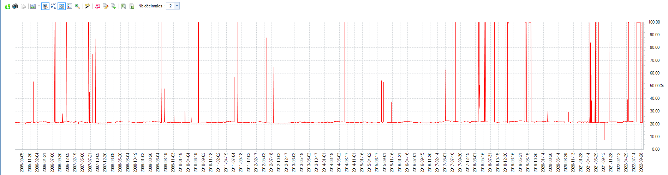

Série de données validées – niveau aval (m)

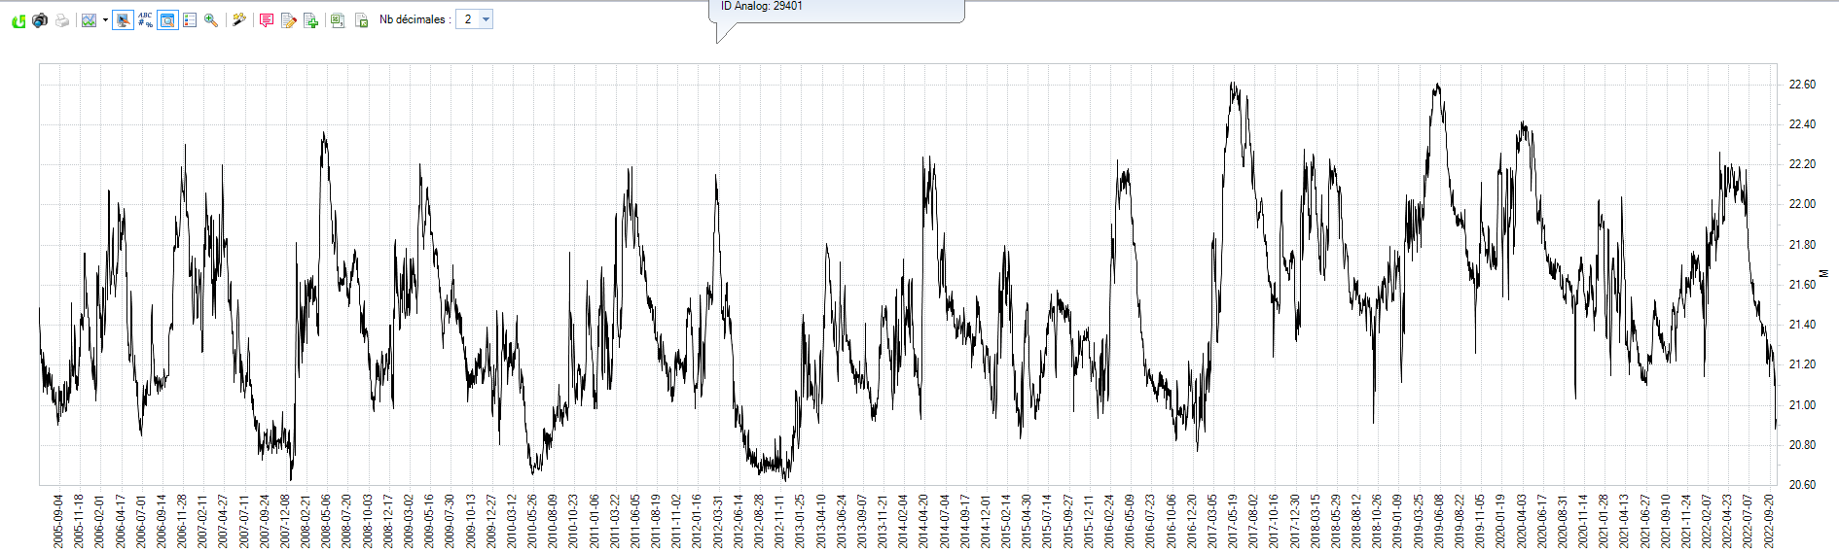

Les données proposées dans ce cas souffrent de manque de données, de présence de valeurs négatives, pics, données en double, etc. Pour des durées courts ou longues.

Exemple exploration de données:

Données figées à 21.17 mètres à la station Quai-de-Beauharnois. La qualité de la donnée sort comme douteuse (rouge).

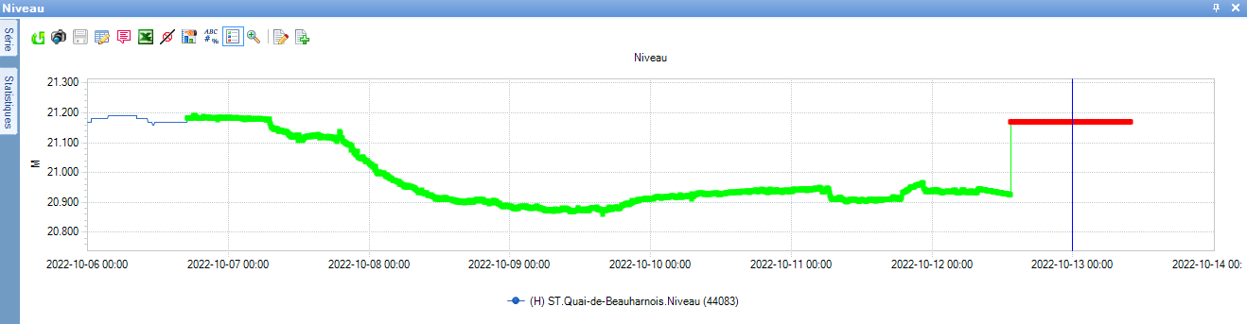 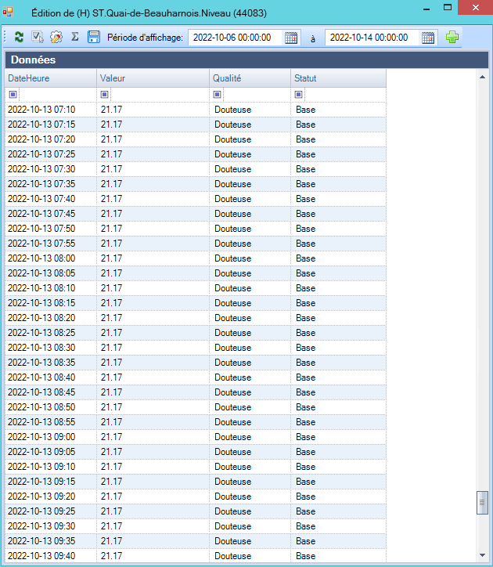

Dans le cas où les données sont figées depuis quelques jours, on peut se référer à une station proche. Exemple dans le cas illustré, la station de référence est Beauharnois aval (station située en aval de l’ouvrage d’évacuation de la centrale de Beauharnois).

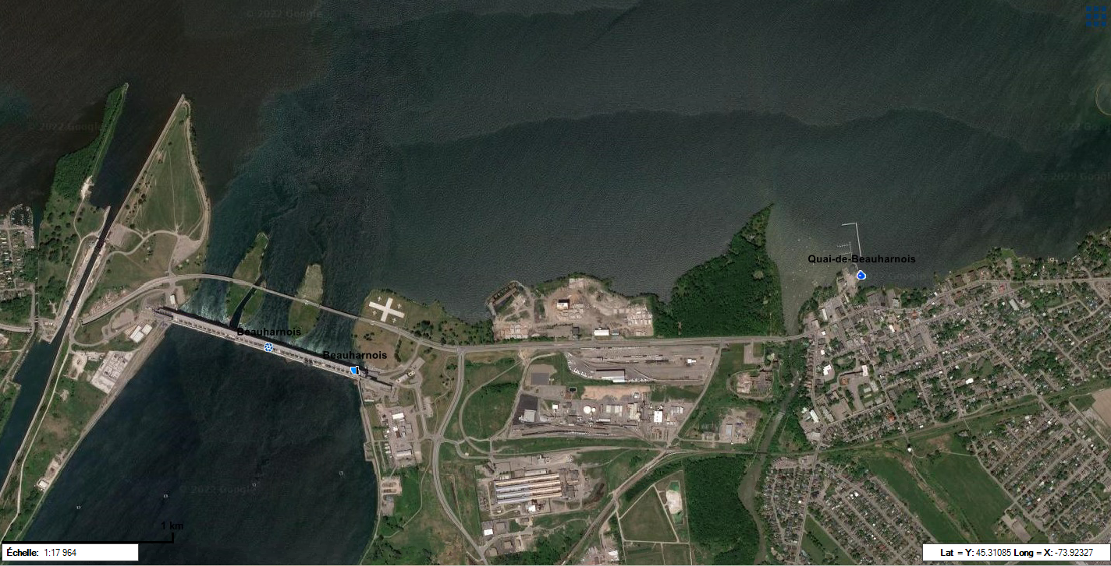Comme il y a une distance entre les deux stations, on ne s’attend pas à y avoir le même niveau, mais plutôt une référence puisque la ‘’tendance’’ des fluctuations du niveau de l’eau sera similaire pour ces deux emplacements.

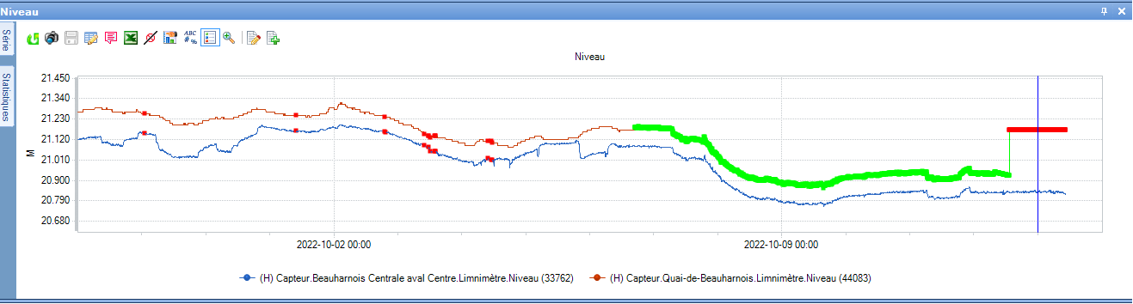

Dans le cas illustré par exemple : on a une moyenne de 21.238 m à Quai-de-Beauharnois et de 21.169 m à la station aval de l’ouvrage d’évacuation de Beauharnois. La valeur de différence qui est de 0.069 m, peut être utilisée pour ajuster le niveau figé.

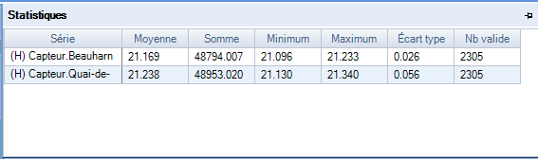

Exemple de correction : pour corriger le niveau Quai-de-Beauharnois, on utilise les valeurs du niveau de la station à l’aval de l’ouvrage d’évacuation de Beauharnois, auxquelles on ajoute 0,069 m afin d’avoir des données cohérentes.

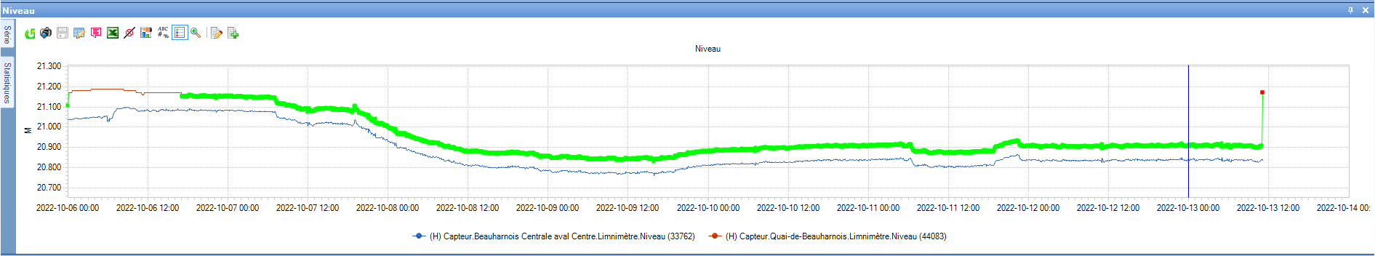

**Données fournies:**

Station hydrologique quai-de-Beauharnois:

* Données de niveau brutes de 2007 à 2022 à un pas de temps de 5 minutes.
* Données de niveau valides de 2007 à 2022 à un pas de temps de 5 minutes

Station hydrologique à l’aval de la centrale Beauharnois:

* Données de niveau brutes de 2007 à 2022 à un pas de temps de 5 minutes.
* Données de niveau valides de 2007 à 2022 à un pas de temps de 5 minutes.

Station météorologique à Saint-Anicet :

* Données de précipitations de 2007 à 2022 à un pas de temps journalier

**Cas 2 - Station en installation - Niveau amont et aval**

Aménagement : Outardes-2

Station de mesure : Outardes-2 aval et Outardes-2 amont

Région administrative : Côte-Nord

Coordonnées :

x: -68.3895

y: 49.1446

Le système hydrique de la rivière aux Outardes est constitué de trois aménagements appartenant à Hydro-Québec. Mis en service en 1978, l'aménagement Outardes-2 est un aménagement de type au fil de l’eau qui bénéficie de la régularisation des apports à l’aménagement Outardes-4 en amont.

Autre(s) données utilisées pour corriger :

Redondance du capteur (Tube2)

Station météorologique : Baie-Comeau (x : -68.1458; y : 49.2592). À noter que les systèmes météorologiques circulent toujours d’ouest en est, donc il faut considérer un décalage entre le début des précipitations et le moment où le système atteint Outardes-2.

Dans ce cas particulier, Outardes-2 va recevoir des précipitations légèrement avant ou en même temps que la station météorologique le détecte.

Par exemple Baie-Comeau est à 22 km à l’est d'Outardes-2. Données disponibles dans le fichier Precip.xlsx

Les données proposées dans ce cas souffrent de manque de données, de présence de valeurs négatives, pics, données en double, etc. Pour des durées courts ou longues. Le plus grand défi dans ce cas c’est pour le niveau aval, on n’a pas de redondance ni une station en rivière proche pour corriger les données.

**Données fournies:**

Station à l’amont d’Outardes-2:

* Données brutes de 2007 à 2022 à un pas de temps de 5 minutes.
* Données valides de 2007 à 2022 à un pas de temps de 5 minutes.
* Données de niveaux du tube 2 (redondance) de 2007 à 2022 à un pas de temps de 5 minutes.
* Note : Les valeurs redondantes ne sont pas validées d’une façon quotidienne

Station à l’aval d’Outardes-2:

* Données brutes de 2007 à 2022 à un pas de temps de 5 minutes.
* Données valides de 2007 à 2022 à un pas de temps de 5 minutes.

Note : Les valeurs redondantes ne sont pas validées d’une façon quotidienne

Station météorologique à Baie-Comeau :

* Données de précipitations de 2007 à 2022 à un pas de temps journalier

**Cas 3- Niveaux au réservoir**

Réservoir : Gouin

Région administrative : Mauricie

Coordonnées :

* x : -74.7855
* y : 48.4719

Stations météorologiques : La Loutre (x : -74.0309; y : 48.3326), Gouin Sud-Ouest (x : -75.3253; y : 48.4502) et Saint-Cyr (x : -75.6236; y : 48.8705). À noter que les systèmes météorologiques circulent toujours d’ouest en est, donc il faut considérer un décalage entre le début des précipitations et le moment où le système atteint le réservoir Gouin. Par exemple La Loutre est à 55 km à l'est du réservoir Gouin, tandis que Gouin Sud-Ouest est à environ 40 km à l’ouest du réservoir et finalement Saint-Cyr est à 81 km au nord-ouest du réservoir Gouin. Données disponibles à partir de 2006-11-01 dans le fichier Precip.xlsx.

Autre(s) station(s) utilisées pour référence:

Redondance du capteur (Tube 2) en premier lieu, si disponible selon la période.

Sinon, les données sont corrigées avec les données des autres limnimètres au réservoir tel qu’expliqué pour le CAS-1.

Le réservoir Gouin réunit un ensemble de lacs et forme un plan d’eau de plus de 1789 km2. Il est un des plus importants plans d’eau du Québec. Réservoir de tête du complexe hydroélectrique de la rivière Saint-Maurice.

L’évaluation du volume d’eau contenu dans un réservoir est effectuée avec la relation niveau-volume. Le niveau virtuel, défini comme étant une moyenne pondérée des valeurs de niveau amont mesurées à différents limnimètres d’un même réservoir, ce qui contribue à une meilleure évaluation du volume pour les grands réservoirs.

Pour le cas de Gouin il y a 2 stations limnimétriques, la troisième sur la carte a été ajouté en septembre 2022 et en raison du manque de données historiques, nous ne l’avons inclus dans cet exercice. Toutes les données de niveau doivent être validées et corrigées au besoin, dans le but d’assurer la meilleure lecture du niveau. La pondération du niveau virtuel est 50% Gouin sud-ouest et 50% Gouin amont.

* Gouin Sud-Ouest (GOUIN_SO) – pas de temps 15 min
* Barrage Gouin amont (GOUIN) – pas de temps 5 min

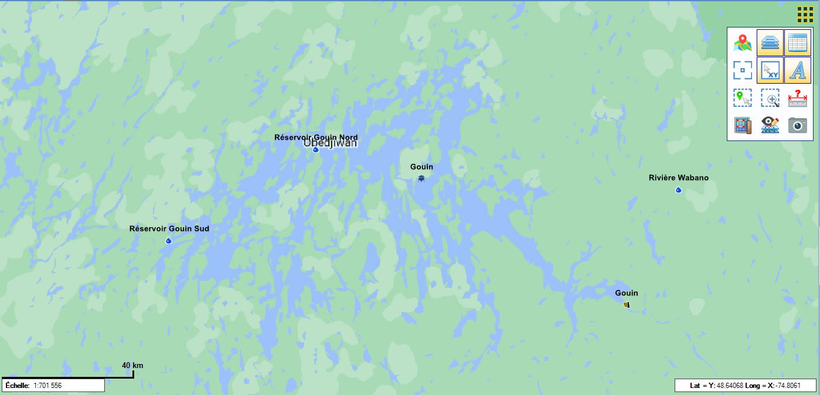

Les données proposées dans ce cas souffrent de manque de données, de présence de valeurs négatives, pics, données en double, etc. Pour des durées courts ou longues.

**Données fournies:**

Station hydrologique à Gouin Sud-Ouest:

* Données de niveaux brutes de 2007 à 2022 à un pas de temps de 15 minutes.
* Données de niveaux valides de 2007 à 2022 à un pas de temps de 15 minutes
* Données de niveaux du tube 2 (redondance) de fin octobre 2011 à 2022 à un pas de temps de 15 minutes

Station hydrologique amont du barrage Gouin:

* Données de niveaux brutes de 2007 à 2022 à un pas de temps de 5 minutes.
* Données de niveaux valides de 2007 à 2022 à un pas de temps de 5 minutes.
* Données de niveaux du tube 2 (redondance) de début aout 2020 à 2022 à un pas de temps de 5 minutes

Note : Les valeurs redondantes ne sont pas validées d’une façon quotidienne

Stations météorologiques à La Loutre, à Gouin Sud-Ouest et à Saint-Cyr :

* Données de précipitations de 2007 à 2022 à un pas de temps journalier